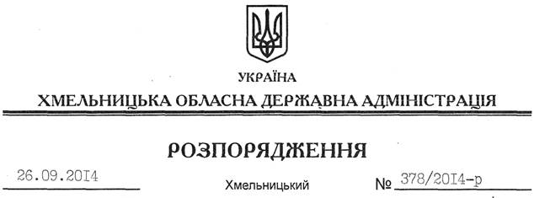

Про розвиток системи екстреної медичної допомоги та медицини катастроф в області

На підставі статей 6, 22, 39 Закону України “Про місцеві державні адміністрації”, на виконання Закону України “Про екстрену медичну допомогу”, заслухавши інформацію з цього питання (додається):
1. Департаменту охорони здоров’я облдержадміністрації:
1.1. При формуванні бюджету на 2015 рік у межах асигнувань галузі охорони здоров’я розглянути можливість покращення матеріально-технічної бази підрозділів системи екстреної медичної допомоги та медицини катастроф, зокрема щодо оновлення автопарку, гарантійного сервісного обслуговування отриманих санітарних автомобілів, укомплектування машин екстреної медичної допомоги необхідним сучасним медичним обладнанням і апаратурою відповідно до галузевих вимог, GPS-навігаторами, придбання серверного обладнання та дизель-електростанції, реконструкцію приміщень для створення єдиної оперативно-диспетчерської служби тощо.
1.2. Спільно з обласним центром екстреної медичної допомоги та медицини катастроф внести до 20 грудня поточного року пропозиції щодо ділянок доріг в області, стан яких унеможливлює вчасний доїзд бригад екстреної медичної допомоги до місця виклику.
1.3. Вжити невідкладних заходів щодо укомплектування вакантних посад обласного центру екстреної медичної допомоги та медицини катастроф.
2. Управлінню житлово-комунального господарства облдержадміністрації, рекомендувати Службі автомобільних доріг в області вживати заходів щодо контролю за станом доріг з метою забезпечення безперебійного під’їзду бригад екстреної медичної допомоги до місць виклику у зимовий період.
3. Рекомендувати:
3.1. ДАІ УМВС України в області посилити контроль за дотриманням вимог Правил дорожнього руху, затверджених постановою Кабінету Міністрів України від 10.10.2001 № 1306, у частині безперешкодного проїзду санітарних машин з увімкненими синіми проблисковими маячками та (або) спеціальними звуковими сигналами.
3.2. Обласному центру екстреної медичної допомоги та медицини катастроф:
3.2.1. Спільно з райдержадміністраціями, виконавчими комітетами міських (міст обласного значення) рад вжити заходів щодо розгортання, починаючи з 2015 року, додатково запланованих пунктів постійного базування та бригад для досягнення нормативу доступності у сільській місцевості.
3.2.2. У співпраці з Головним управлінням ДСНС, управлінням МВС України в області, Департаментом освіти і науки, управлінням з питань надзвичайних ситуацій та цивільного захисту населення облдержадміністрації розглянути питання щодо домедичної підготовки водіїв транспортних засобів, дорожніх інспекторів, пожежників, рятувальників, вчителів основ безпеки життєдіяльності загальноосвітніх навчальних закладів на базі навчально-тренувального відділу обласного центру екстреної медичної допомоги та медицини катастроф згідно із затвердженою Міністерством охорони здоров’я України 24-годинною програмою з видачею посвідчень установленого зразка.
4. Про виконання розпорядження інформувати обласну державну адміністрацію до 01 грудня щорічно.
5. Контроль за виконанням цього розпорядження покласти на заступника голови – керівника апарату облдержадміністрації Л.Стебло.

Голова адміністрації Л.Прус

